AU FIL DE L’ANNEE LITURGIQUE (5. Noël - 6. Epiphanie) 3.119

Destinataires privilégiés :  X Les enfants (cycle : 0 1, 0 2, X 3, X 4).  X L’équipe enseignante.  0 Les parents, la communauté paroissiale.  Date de la dernière mise à jour : 01.12.07  Moment de l’année : Noël et Epiphanie. | Champs d’action visés :  X Champ de la pédagogie.  0 Champ des relations 0 intér., 0 extér. à l'école  X Champ de l'organisation de la vie scolaire.  X Champ de la proposition, de la célébration de foi.  Type d'activité : Enquête.

Idée de base : Voici les pages 11 à 14 du recueil de fiches de travail qui se constitue petit à petit sur l’année liturgique. Elles sont consacrées à Noël et à l’Epiphanie.  La fiche en un coup d’oeil :  Vous désirez en savoir plus ? Lisez ces quelques commentaires :  Le calendrier :  Le calendrier correspondant à ces fêtes vous a été fourni en annexe de la fiche 3.116, nous vous y renvoyons. L’exploitation consiste à découper, assembler, coller, colorier et illustrer comme vous le souhaitez.  Nous vous rappelons aussi la possibilité d’un agrandissement par photocopie pour un usage collectif.  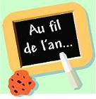  Pour nous, instits, qui parlerons de ce temps à nos enfants…  - Signification des termes.  - Noël. Un doute subsiste quant à l’origine du mot. Il vient sans doute d’une déformation du mot latin natalis : naissance. Mais d’aucuns affirment qu’il viendrait de novella, cri de joie annonçant, au Moyen Âge, la naissance d’un homme important.  Epiphanie. Ce nom vient du grec epiphania qui signifie manifestation.  - Un peu d’histoire.  - Noël. En 336, à Rome, la fête est célébrée le 25 décembre et est, comme nous le précisions dans  fiche précédente, d’abord appelée adventus domini (venue, entrée solennelle, avènement du Seigneur). L’Eglise d’alors a christianisé la fête païenne adventus solis invicti, naissance du soleil victorieux, qui marquait le solstice d’hiver (le soleil atteignant son point le plus bas et le plus sombre). Les jours commencent, en effet, alors à rallonger ; le soleil sort victorieux de la nuit…  Pour les chrétiens, le Christ ressuscité n’est-il pas la vraie Lumière qui brille sur tous les hommes (Jean 1,9) ? Ne disent-ils pas dans la foi pascale que le Christ est le seul invaincu ?  Cette fête de Noël romaine, le 25 décembre, envahit rapidement le monde entier.  - Epiphanie. En Egypte, à la même époque, on célébrait le solstice le 6 janvier et, pour les chrétiens, la venue du Seigneur et la manifestation de sa divinité au monde. La solennité de l’Epiphanie gagna rapidement tout l’Orient à partir du 6e siècle. C’est encore ce jour-là que les orthodoxes fêtent Noël.  En Occident, on adopta très vite la fête orientale de l’Epiphanie (appelée aussi chez nous « Fête des Rois » – ce titre de « rois » leur est attribué parce que le Psaume 72,10-11 et Isaïe 60,3-6 disent que des rois venus de partout apporteront des présents et s’inclineront devant Jésus –).  - Le sens des deux fêtes.  - Noël est la fête de la venue du Fils Dieu chez les hommes. La liturgie fait écho en priorité aux  dogmes des grands conciles de Nicée (325 - Symbole de Nicée : Jésus Fils de Dieu) et de Chalcédoine (451 - Jésus vrai Dieu, vrai homme.)  - L’Epiphanie célèbre la Manifestation du Christ aux païens. Mais petit à petit, cette manifestation s’est déployée aussi dans le Baptême du Seigneur (célébré depuis 1970 le dimanche qui suit l’Epiphanie) et dans le premier signe de Jésus aux noces de Cana. Trois aspects du même mystère.  - La naissance de Jésus dans les quatre Evangiles.  Saint Marc ne parle pas du tout de cette naissance, saint Jean l’évoque en quelques mots « Et le Verbe s’est fait chair » (Jn 1,14), saint Luc y consacre 20 versets (Lc 2,1-20 : le voyage à Bethléem pour un recensement, le manque de place, les anges et les bergers) et saint Matthieu, 12 versets (Mt 2,1-12 : le récit des mages.)  Ces derniers n’ont pourtant pas assisté à la naissance de Jésus !… C’est dire que leur objectif n’était pas de faire un reportage fidèle de journalistes ou un cours précis d’historiens. Ceci ne signifie pas que toutes les circonstances décrites dans leurs textes relèvent exclusivement de leur imagination mais que leur mise en scène a pour but de dire leur foi en Jésus, Dieu qui s’est fait homme, et de présenter un tableau annonçant le cœur de la Bonne Nouvelle : sa mort et sa Résurrection, l’événement essentiel sur lequel toute la foi chrétienne est basée. La naissance de ce Jésus serait oubliée depuis longtemps si elle n’était pas celle du Messie mort et ressuscité pour nous donner la Vie éternelle. Les détails qui annoncent ce fondement de notre foi émaillent leurs textes et les artistes qui ont travaillé ce sujet s’en inspirent pour dire eux aussi, à leur manière, leur foi. C’est à la découverte en parallèle de quelques-uns de ces détails mis en évidence dans ces récits et ces œuvres d’art que nous vous invitons ici, vous et vos enfants, si vous le jugez bon.  - Le questionnaire proposé en annexe.  - La lumière de Pâques évoquée par les évangélistes (l’aube, aurore et vêtement blanc, le lever du soleil : Mt 28,1.3, Mc 16,2, Luc 24,1 et Jn 20,1) est mise en évidence dans les nativités présentées ici. Le blanc est d’ailleurs la couleur liturgique de la Noël et de l’Epiphanie.  - La chronologie bousculée par des peintres plaçant des crucifix dans leurs nativités ou par Breughel situant l’événement chez nous, au XVIe siècle, peut nous interpeller.  - Le lieu de naissance. Une icône célèbre situe la naissance dans une grotte sur une montagne… C’est que, contrairement à ce qui nous vient spontanément à l’esprit, st Luc ne parle ni d’étable ni de manque d’accueil à l’hôtel… Son texte grec dit : « ils n’avaient pas de lieu dans la salle d’hôtes » : « lieu » étant le mot utilisé par Luc pour désigner plus loin l’endroit de l’agonie et de la crucifixion et « salle d’hôtes », celui pour désigner la chambre haute du repas de la Pâque. La « mangeoire » à « Bethléem » (ville du pain) dans laquelle est « couché Jésus, emmailloté », évoque le cercueil dans lequel Jésus sera placé, embaumé ; elle nous renvoie aussi au fait que Jésus, lors de la dernière cène, donnera son corps à manger. (Voyez aussi, en annexe, l’homélie de l’abbé Gathy sur cette icône.) Le vitrail montrant Marie dans ce qui ressemble fort à une église et Jésus sur un autel surmonté d’un calice renvoie sûrement au sacrement de l’Eucharistie, mémoire de Jésus mort et ressuscité. Et l’étoile à 8 branches (7+1, le premier jour de la semaine, jour de la Résurrection, jour d’une nouvelle création - rappelons-nous que les chrétiens furent d’abord appelés « les témoins du huitième jour »-.) nous rappelle l’astre lumineux évoqué par st Matthieu.  - Le sapin de Noël. Le bas-relief du 4e siècle recourt à un symbole bien connu des enfants : le sapin si vert au plein cœur de l’hiver est référence à la vie éternelle, les boules et les cadeaux en étant comme les fruits. L’âne et le bœuf ne sont pas cités par Luc et Matthieu. Ils sont ajouts ultérieurs en écho à Is 1,3 : c’est lui le Messie, pourtant, il ne sera pas reconnu et sera crucifié.  - Les mages. Non, Matthieu ne mentionne ni le nombre, ni les noms, ni les couleurs, ni le titre de roi. Mais très tôt, la piété populaire ajoute qu’ils sont rois (Is 60,3-6) et au XVe siècle, on leur attribue des races différentes symbolisant le monde entier : Melchior, le blanc, Gaspard le jaune et Balthazar, le noir. Leurs trois cadeaux (d’où leur nombre…) deviennent aussi des symboles : l’or évoque la royauté de Jésus, l’encens honore sa divinité et la myrrhe, parfum pour ensevelissement, rappelle son humanité souffrante et mortelle. | Références :  EGL 3.2.  > FA 3.113, 3.115 et 3.116  > FA 3.076
  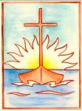 | Cette fiche s’inscrit dans le cadre du Fil Rouge de l’animation pastorale 2007/2008 consacrée à (re)découvrir le déroulement de l’année liturgique -cours de religion- et, si on le désire, la vivre du dedans - animation pastorale : proposition de foi.-
  Comme à chaque fois, deux outils vous sont proposés pour travailler ces fêtes de l’année liturgique : un calendrier à colorier et illustrer ainsi que quelques fiches de travail.
  Destinées aux grands élèves de l’école primaire, ces fiches se veulent suggestions de recherches au départ d’œuvres d’art représentant la Nativité. Certaines propositions ne conviendront peut-être pas à votre public ? L’informatique vous permet de les supprimer et/ou de les remplacer aisément.
  Que vous utilisiez ou pas ces fiches, nous vous invitons à découvrir la rubrique « Pour nous, instits, qui parlerons de ces fêtes à nos enfants… », rubrique qui a pour but de vous offrir quelques informations susceptibles de vous aider à préparer vos activités d’apprentissage.
  M  25  12 | → Jour de la semaine  → Jour  → Mois  → Couleur liturgique I → pour Noël et Epiphanie, colorier cette zone en blanc… ? (jaune clair ?...)
  I
  I → tout cet espace est réservé à noter le nom de la fête
  I → et éventuellement à l’illustrer.
  I
  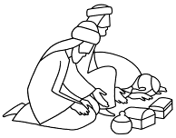 | Les fiches de travail :  Ces fiches, destinées, comme les précédentes, aux grands des 3e et 4e cycles, sont consacrées aux fêtes de Noël et de l’Epiphanie.  Après les avoir complétées, peut-être souhaiterez-vous les conserver dans un recueil individuel ou collectif ?

6. Noël et Epiphanie.

6.1. Des anomalies ses seraient-elles glissées dans ces oeuvres représentant la Nativité ?…

Cherchons la Lumière ! Avant d’entamer son tableau, un peintre doit toujours décider de quel côté viendra la lumière qui éclairera la scène à représenter. La fera-t-il venir de gauche, de droite, de l’arrière, de l’avant ?... Où placera-t-il le soleil ou le projecteur ? Quel côté des personnages et des objets sera illuminé ou sera dans l’ombre ?

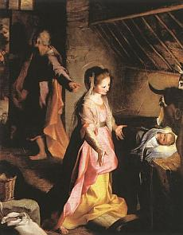 | 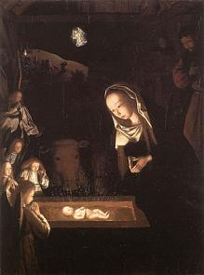 | 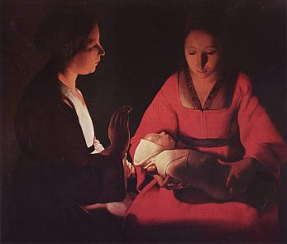

Regardons ces 3 œuvres !
Les artistes ont fait le même choix : pour eux, le projecteur qui illumine la scène, c’est …………. lui-même.

Lisons maintenant 2 extraits de l’évangile de saint Matthieu : Mt 27,45 et Mt 28,3. Ces 2 passages se situent à des moments très importants de la vie de Jésus : le premier, le v………………… s…......... et le second le jour de P………… . Voyez comme le recours à la lumière évoque bien la Résurrection de Jésus.

Par leur manière de traiter la lumière, les peintres nous disent déjà leur foi en Jésus m………… et r……………………. , Jésus qui nous fait passer de l’obscurité à la clarté, Jésus qui est notre L……………. .
La fête la plus importante de l’année liturgique, P…………, est déjà présente dans ces tableaux de Noël.

Saint Luc, dans le récit de la naissance de Jésus, utilise le même procédé. Lisons Lc 2,1-20 et complétons :
- au verset 8 : « les bergers montaient la garde pendant la …………. »
- au verset 9 : « la gloire du Seigneur les enveloppa de ………………… »

Et à l’église, chaque année, lors de la veillée pascale, est allumé un c………..… p……..……. qui nous fait penser lui aussi à Jésus ressuscité, Lumière du monde. Au cours du baptême, le baptisé reçoit un vêtement blanc, il « revêt le Christ ».

Erreur de temps... ? Les artistes qui ont peint ces nativités semblent avoir tous commis la même erreur : chacun d’eux, en effet, a placé dans son tableau un détail qui ne peut pas encore s’y trouver.
Observons ces trois œuvres et tentons de le repérer.

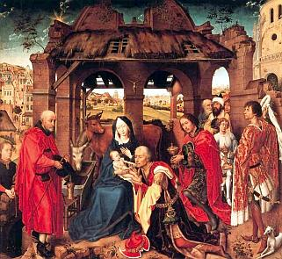 | 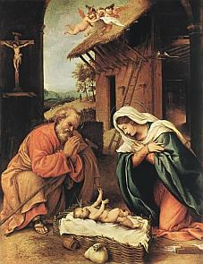 | 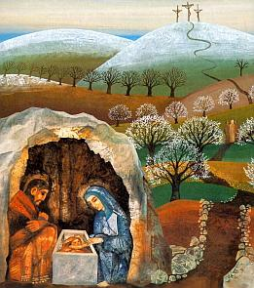

A la naissance de Jésus, il est évidemment impossible de voir un c………………………. sur le mur de l’étable (tableaux de gauche et du milieu) ou les trois c…………. sur la colline proche (tableau de droite).

Ces peintres ne sont pas de grands distraits ! Ils veulent nous dire que ce bébé n’est pas un enfant comme les autres : malgré la pauvreté du lieu de sa naissance, il est bien le F…..… de Dieu, le M……..….. attendu.
Et ils tiennent, dans leur tableau, à nous indiquer la preuve qu’Il nous en donnera : des années plus tard, il m……………… sur une croix mais r…………………… le dimanche suivant.
Ici encore, la grande fête de P………….. est déjà annoncée par ces peintres qui disent ainsi leur foi.
Erreurs de lieu ?
Ce tableau peint sur bois s’appelle une i………….…….. . Il représente lui aussi la Nativité.

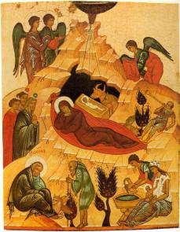 | Où le peintre situe-t-il l’événement ? On dirait que cette scène se passe sur une m………………….…… où est percée une g…………… .  Or, d’après vous, à quel endroit la naissance de Jésus a-t-elle eu lieu ?  ………………………………………………………………………………..  ………………………………………………………………………………..  ………………………………………………………………………………..  En êtes-vous certains ? Lisez Lc 2, 6-8 !  Saint Luc nous précise-t-il le lieu de naissance ? oui / non  Il nous dit seulement, au verset 7 : « il n’y avait pas de place pour eux dans la s…………… d’h……………… ».

Sachez que saint Luc utilisera une seule fois encore le même mot « salle » dans son Evangile, en Lc 22,11 alors que se prépare la fête juive de la p…………….., annonce, pour les chrétiens de la fête de P……………

Lisez maintenant Lc 23,53 !
Jésus; mort, est placé dans ………………………………………………………… ,un peu comme une grotte.

Regardez aussi comment ce peintre a représenté le bébé !  Ne trouvez-vous pas que, langé de cette façon, Jésus ressemble un peu à une m………… ?  Et à quoi peut aussi faire penser la mangeoire ? ………………..………………..  Oui tous ces détails de l’icône nous rappellent eux aussi qu’un jour, bien plus tard, Jésus va m………..… et r…………………… .  Et saint Luc insiste, dans son récit, sur les mêmes détails. Lisons Lc 2, 7.12.16 ; chaque fois il répète : « e….………….…..….. et c……..…… dans une m……..…………….. », c’est le signe pour le reconnaître…  La fête de P………………. est ici encore bien présente !  Tout comme saint Luc, l’artiste nous dit sa foi en Jésus : il n’est pas un bébé comme les autres, il est D……… fait homme venu nous sauver. | 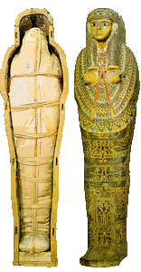

Cette œuvre d’art n’est pas une peinture, c’est un v…………………… .

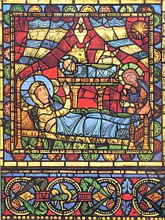 | Où ce maître verrier situe-t-il l’événement ? Regardez les tentures, les détails du lit sur lequel est couchée Marie, regardez surtout l’endroit où Jésus est placé : comme sur un a………………. .  On dirait, cette fois, que la Nativité a eu lieu dans une é……………... .  Observez bien, juste au-dessus des cornes du bœuf, devinez ce que représente ce détail !... Comme à la messe, un c…………….. nous fait penser à l’Eucharistie.  Regardez aussi en haut à droite ! Une é…………….. nous renvoie au récit des mages de saint Matthieu.  Combien compte-t-elle de branches principales ? ……………. : le nombre qui nous fait penser au premier jour de la semaine, le jour de la Résurrection.

Encore et toujours la même constatation : les artistes ont bien lu les Evangiles de la naissance de Jésus, ils nous donnent, comme les deux évangélistes, des indices pour nous faire penser à Pâques, à Jésus mort et ressuscité, au repas du Jeudi saint que Jésus nous demande de revivre ensemble en mémoire de Lui…
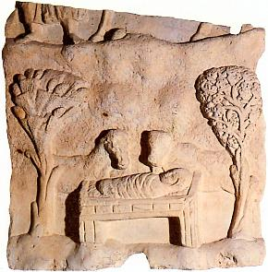
Voici maintenant une sculpture : un b……. - r…………. qui date du IVe siècle.
L’artiste n’y place que Jésus, l’âne, le bœuf et deux arbres très différents :
- l’un, à droite, est un arbre au feuillage c…………............… (il tombe en automne, renaît au printemps),
- l’autre, à gauche, un pin au feuillage p……………………. (il subsiste pendant l’hiver.)

Saint Luc parle-t-il de ces arbres dans son récit ? OUI / NON
L’artiste, encore une fois, veut nous dire sa foi en Jésus qui va m………….. puis r………………….. (comme l’arbre de droite),
pour nous donner la vie é…………..……. (comme l’arbre de gauche).
Ainsi donc, lorsque nous dressons un sapin à Noël, c’est pour évoquer bien à l’avance la fête de P………… .

Saint Luc parle-t-il dans son récit de l’âne et du bœuf placés dans nos crèches? Cherchez ! OUI / NON
Et pourtant, très tôt, les chrétiens, pour dire que Jésus n’a pas été reconnu comme Messie, rappellent ce verset écrit par Isaïe : « Le bœuf reconnaît son bouvier et l’âne la crèche de son maître, Israël ne le reconnaît pas. ». Et nous ? Le reconnaissons-nous ? En quoi cela change-t-il notre vie ?

Erreurs de lieu et de temps ?

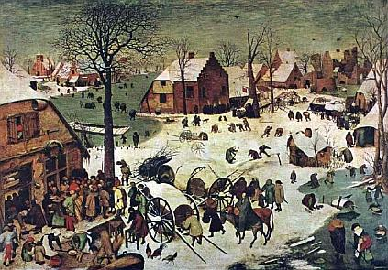 | Breughel a peint ce tableau représentant l’arrivée de Joseph et Marie à Bethléem où ils viennent se faire recenser.  Lui non plus ne semble pas s’être très bien documenté !…  Quelles erreurs y repérons-nous ?  Il ne semble pas fort en géographie : ………………………..  ……………………………………………………………….  ……………………………………………………………….  Il ne semble pas fort en histoire : ……………………………  ……………………………………………………………….  ………………………………………………………………..

Et pourtant, non, soyons en sûrs, il ne s’agit pas d’erreurs de la part de ce grand artiste mais d’une mise en scène qu’il a choisie pour dire sa foi !
Pour lui, Dieu s’est fait homme
(géographie ) non seulement pour ………………………………………………………………………………
mais aussi pour …...……………………………………………………………………………………………..
(histoire) non seulement pour …………………………………………………………………………………...
mais aussi pour ………………………………………………………………………………………………….

6.2. Noël et Pâques : deux fêtes inséparables.

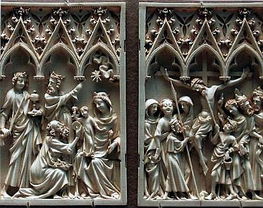 | Noël, ce n’est pas une naissance comme les autres. Tout le monde l’aurait oubliée depuis longtemps s’il n’y avait pas Pâques, la grande fête des chrétiens : Jésus, le Messie, mort et ressuscité pour nous ouvrir grandes les portes de son Royaume, pour nous donner la Vie.  Le sculpteur de cet autre bas-relief a voulu lui aussi, comme tous les artistes dont nous avons admiré les œuvres ici, faire le rapprochement entre la Noël et Pâques, deux fêtes que nous ne pouvons pas séparer.

6.3. Les mages.
Dans son Evangile, saint Matthieu nous parle aussi de la naissance de Jésus. Mais comme saint Luc, il n’a pas assisté à cet événement et donc, comme lui, il ne le raconte pas en journaliste ou en historien mais bien en croyant qui veut nous partager sa foi en Jésus. Que nous dit-il ?
Lisons Mt 2,1-12 et comparons son récit à ce tableau.

Combien de mages voyons-nous sur le tableau ? …………  Saint Matthieu nous dit-il combien ils sont ? OUI / NON  Sur le tableau, ils sont de couleurs différentes : OUI / NON  Saint Matthieu précise-t-il leurs couleurs ? OUI / NON  Sur ce tableau, combien de cadeaux apportent-ils? ……..…  Saint Matthieu confirme-t-il ce nombre ? OUI / NON  On dit souvent que les mages sont des r…………  Saint Matthieu leur attribue-t-il ce titre ? OUI / NON  On dit aussi qu’ils sont venus d’O…………  Saint Matthieu indique-t-il cette direction ? OUI / NON | 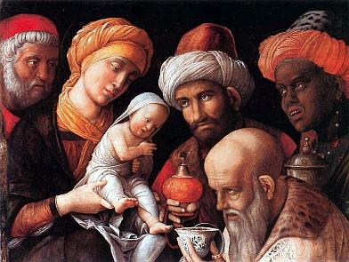

On dit qu’ils offrent o…., e……..……, et m……..………
Saint Matthieu nous le dit-il ? OUI / NON.

On dit aussi qu’ils s’appellent M………..…….……., G………...…………., B……..…….…………
Saint Matthieu nous cite-t-il ces noms ? OUI / NON.

Beaucoup d’ajouts ont été imaginés autour de ce récit au fil des siècles pour insister sur ce que saint Matthieu veut nous dire : Jésus est le Messie venu sauver tous les hommes, même les païens.
Il est bien le Messie : il est r……. (puisqu’il reçoit de l’or si précieux), il est D……… (puisqu’il reçoit de l’encens qui monte vers le ciel comme la prière), venu m………….…. et r……………………………….. pour nous sauver (puisqu’il reçoit de la myrrhe, ce parfum servant à embaumer les morts.)
Alors que dans son propre pays, Jésus n’a pas été reconnu comme Fils de Dieu, des savants païens (puisqu’ils viennent de l’Orient où on n’adore pas le Dieu des Juifs) découvrent un tout autre roi que celui qu’ils cherchaient, l’adorent et cela change leur vie.

6.4. La couleur des fêtes de Noël et de l’Epiphanie.

Pour ces jours de fêtes, jours où la Résurrection est donc déjà bien dans l’esprit de chaque chrétien, c’est la couleur ……………… qui est bien sûr mise à l’honneur.
Coloriez  de cette couleur  l’étole et la chasuble  revêtues par le prêtre  pour célébrer la messe ces jours-là : | 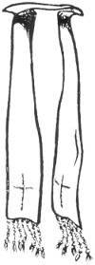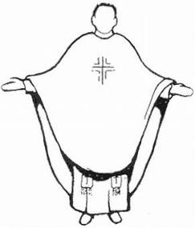

6.5. Y a-t-il encore quelque chose que nous devons absolument retenir à propos de ces fêtes de l’année liturgique ? Notons-le ici éventuellement :

6.6. Le calendrier. N’oublions pas de continuer à assembler, colorier et compléter notre grand calendrier.
ANNEXE : L'icône de la Nativité interviewée par Etienne GATHY.
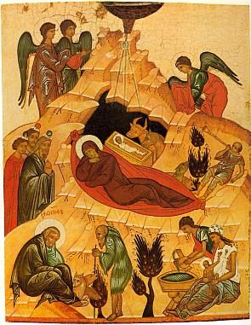
C'était le 22 ou le 23 décembre. Je préparais mon homélie de Noël en contemplant l'icône de la Nativité. Vous ne me croirez pas, mais juste au moment où je les fixais du regard, les personnages se sont mis à bouger : ils étaient vivants ! Et ma méditation est devenue dialogue avec chacun d'eux...
C'est Joseph qui a d'abord retenu mon attention…
Mon pauvre Joseph, tu n'as pas l'air vraiment dans le coup... Pourquoi tournes-tu le dos à Marie et à l'enfant ? Pourquoi restes-tu assis à l'écart, si distant ? Au lieu de te réjouir, tu es tout perplexe, et pensif ; tu te demandes ce qui se passe, et ce que tu fais là... C'est en tout cas l'impression que tu me donnes !
Détrompe-toi, me répond-il. Je ne reste pas indifférent, au contraire ! C'est parce que je me sens concerné, que j'en suis tout retourné ! Et puis, je me pose plein de questions. Tu ne t'en poses pas, toi ? Cela ne t'étonne pas un tel mystère ? Moi, je n'en reviens pas, et je suis tout dérouté devant Dieu. Ses projets me dépassent, et j'ai du mal à m'habituer à cette idée qu'il est là en cet enfant... J'y crois, tu sais... Mais est-ce bien raisonnable ? Serais-tu, toi, moins hésitant que moi ? Dis-moi, franchement : quand tu fêtes Noël, serais-tu moins marginal, moins étranger que moi, face à cet événement ? Y entrerais-tu plus facilement ? Mais fais-moi confiance : en s'asseyant et en méditant, on se laisse envahir par l'amour de l' « Emmanuel ».
Pardonne-moi, Jésus, mais tu n'as pas bonne mine, enserré dans tes bandelettes, tu me fais plutôt penser à une momie. Et tu me sembles vraiment délaissé : personne ne se penche vers toi, à part deux animaux... J'espère que tu n'as pas peur du noir, parce qu'il est bien sombre, l'endroit de fortune où ta mère t'a déposé ! Et pas très confortable !
Rassure-toi, je n'ai pas peur du noir... Sinon, aurais-je accepté de naître et de grandir dans un monde où tout n'est pas rose ? Si j'avais eu peur de l'obscurité, me serais-je risqué à affronter le mal et les ténèbres de la mort ? Mais c'est ta propre nuit que j'ai voulu rejoindre, pour y faire briller mon soleil...
Toi, l'ange, je te trouve assez énigmatique. Comme le disait l'autre jour un enfant, « on ne sait pas si tu es un monsieur ou une madame. » Qui es-tu au juste ?
Peu importe. Je fais partie du mystère de Dieu. Je suis son porte-parole. Car Dieu parle aux hommes ! Alors, je communique. C'est le bonheur à annoncer pour tous qui me donne des ailes. Je suis louange, et émerveillement, pour t'inviter à la fête sans fin. N'as-tu pas envie, toi aussi, de chanter Dieu ? Et d'être aux anges ?
Je me tourne alors vers Marie : Toi, la mère de Jésus, je ne comprends pas ton attitude : pourquoi ne le regardes-tu pas ?
Tu me voyais autrement, bien sûr ! Je ne corresponds pas au modèle de la mère attentive, aux petits soins pour son enfant... Je sais ce que tu penses : tu me soupçonnes d'être une mère indigne. Pourtant, il n'en est rien. Mon enfant, je l'ai désiré de tout mon cœur, et je l'aime. Mais pas d'un amour possessif ; je vois plus loin : mon fils appartient à Dieu, et aussi à toute l'humanité. Alors, c'est toi que je regarde, comme une maman regarde son enfant : quel accueil réserveras-tu à l'envoyé de Dieu ?
C'est alors que j'ai questionné les mages : Et vous, les grands voyageurs, qui venez de si loin, vous n'êtes pas fatigués ? Apparemment, vous débordez de dynamisme. Quel est votre secret ?
Nous n'avons pas de secret ! Cette vitalité qui est en nous, elle est en toi aussi. C'est la force du désir. N'as-tu jamais vécu de recherche passionnée ? N'as-tu jamais ressenti la soif d'aimer et d'être aimé ? N'as-tu jamais brûlé d'impatience avant d'offrir un cadeau ? Alors, tu peux comprendre notre ardeur à rendre hommage au roi qui vient de naître. Et puis, mets-toi à notre place : puisque avec lui, les étrangers sont les bienvenus, il est normal que nous redoublions d'enthousiasme !
Ayant bien relu le récit de Luc, je ne pouvais manquer d'interpeller l'âne et le bœuf : Vous, les animaux, que faites-vous là aux premières loges ? On ne parle pas de vous dans l'Evangile, que je sache ! Et puis, c'est trop d'honneur pour un baudet et un ruminant de se trouver ainsi à quelques centimètres du Sauveur, même si c'est pour le réchauffer !
Désolés, mais c'était notre mangeoire ! Nous, nous n'avons rien demandé à personne. C'est le créateur lui-même qui a décidé de se faire proche de ses créatures. Et il n'a pas peur de fréquenter les simples. D'ailleurs, nous ne sommes pas si bêtes, puisque nous reconnaissons notre maître, et que nous lui sommes fidèles ! Nous savons bien, nous, que sa naissance aura un effet bœuf ! Cela dit, nous n'avons pas notre place dans le récit de la Nativité, c'est un fait ; mais il ne faut pas chercher la petite bête...
Enfin, je ne pouvais pas rater l'occasion d'interroger les deux femmes : Vous qui donnez le bain à l'enfant Jésus, l'Evangile ne mentionne pas non plus votre présence à Noël. Comment avez-vous réussi à avoir une telle place sur cette icône ?
Cela n'a rien d'un privilège ! Donner le bain à un nouveau-né, quoi de plus normal et de plus ordinaire ? Nous étions tout simplement disponibles au bon moment. Et c'est bien volontiers que nous rendons ce service. Une naissance, c'est toujours merveilleux ! Mais ce l'est plus encore aujourd'hui ; rends-toi compte de l'honneur que Dieu nous fait : en devenant un homme, il a voulu avoir besoin de nous, de notre tendresse, de nos gestes prévenants, de nos petites attentions...
Jamais nous n'avions imaginé que la rencontre avec Dieu pouvait être si simple, si quotidienne.
Et toi, y as-tu déjà pensé ?

